Max Mustermann
Musterstraße 123
12345 Musterstadt
max@mustermann.de
0171 23456789
Angebot-zur-Nachfrage GmbH
Name Nachname
Straße 123
12345 Musterstadt

Musterstadt, 14.09.2023

Bewerbung als Sales-Manager
Kennnummer 123456

Sehr geehrte Damen und Herren,

in der dynamischen Welt des Vertriebs sehe ich ständig Möglichkeiten, Unternehmen dabei zu unterstützen, ihre Produkte und Dienstleistungen effektiver auf den Markt zu bringen. Das stetige Streben nach Weiterentwicklung und das Erkennen von Marktchancen prägen meinen beruflichen Weg und treiben mich immer weiter an.

Als Sales Manager bei ABC Corp. konnte ich in den letzten fünf Jahren ein Umsatzwachstum von 30 % erzielen. Dies war das Resultat meiner Fähigkeit, ein engagiertes Vertriebsteam zu leiten, Marktanalysen durchzuführen und kundenspezifische Lösungen zu implementieren. Mein Schwerpunkt lag auf der Erschließung neuer Geschäftsfelder und dem Ausbau bestehender Kundenbeziehungen. Mein Abschluss in Betriebswirtschaft von der Universität Musterstadt bildet die theoretische Basis meiner Arbeit. Die anschließende Zeit bei der renommierten Unternehmensberatung DEF Consulting hat mich darauf vorbereitet, sowohl strategisch als auch operativ in Vertriebsprozessen zu denken. Dort entwickelte ich Verkaufsstrategien für Branchenführer, wodurch ich einen tiefen Einblick in verschiedene Marktsegmente und deren spezifische Herausforderungen erlangte. Kommunikation und Verhandlung sind wesentliche Bausteine meiner Kompetenz. Während meiner Zeit bei GHI Industries war ich verantwortlich für den Abschluss von Großkundenverträgen mit einigen der führenden Unternehmen in Europa.

Die Kombination meiner Erfahrungen, Fähigkeiten und meines Engagements positioniert mich ideal, um bei Ihnen als Sales Manager erfolgreich zu sein. Ein persönliches Gespräch bietet die Möglichkeit, meine Fähigkeiten und Ihre Forderungen für die Stelle weiter auszuführen.

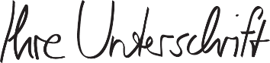
Mit freundlichen Grüßen

Max Mustermann

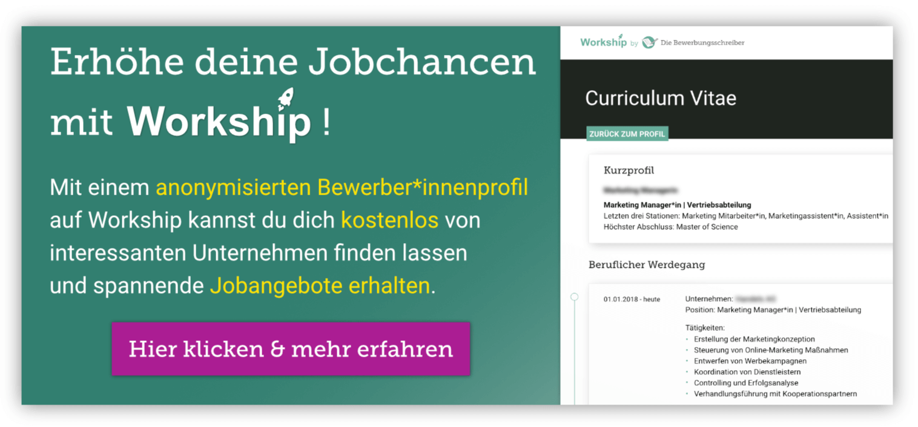

www.die-bewerbungsschreiber.de/workship

